# 

|  |
| --- |
| Администрация Сорочинского городского округа Оренбургской области П О С Т А Н О В Л Е Н И Е |

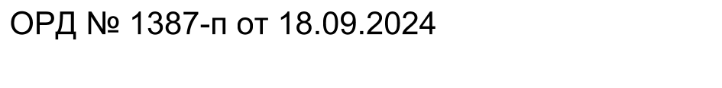от ______________ №____________

О предоставлении разрешения на отклонение от предельных параметров разрешенного строительства на земельном участке с кадастровым номером 56:45:0102009:875

В соответствии со статьей 40 Градостроительного кодекса Российской Федерации, статьями 32, 35, 40 Устава муниципального образования Сорочинский городской округ Оренбургской области, на основании постановления администрации Сорочинского городского округа Оренбургской области от 15.08.2024 № 1203-п «О проведении публичных слушаний по проекту постановления администрации Сорочинского городского округа Оренбургской области «О предоставлении разрешения на отклонение от предельных параметров разрешенного строительства на земельном участке с кадастровым номером 56:45:0102009:875», протокола публичных слушаний № 10 от 13.09.2024, заключения о результатах публичных слушаний по вопросу предоставления разрешения на отклонение от предельных параметров разрешенного строительства на земельном участке с кадастровым номером 56:45:0102009:875, расположенном по адресу: Российская Федерация, Оренбургская область, Сорочинский городской округ, г. Сорочинск, ул. Транспортная, от 13.09.2024, рекомендаций о предоставлении разрешения на отклонение от предельных параметров разрешенного строительства на земельном участке с кадастровым номером 56:45:0102009:875 от 13.09.2024, публикации в газете «Сорочинский Вестник» № 33 от 23.08.2024, заявления поступившего через Портал ЕПГУ 08.08.2024 № 4367111162 (вх. № 01-14/467 от 08.08.2024), администрация Сорочинского городского округа Оренбургской области п о с т а н о в л я е т:

1. Предоставить Альменеву Альберту Ахтямовичу разрешение на отклонение от предельных параметров разрешенного строительства на земельном участке с кадастровым номером 56:45:0102009:875, расположенного по адресу: Российская Федерация, Оренбургская область, Сорочинский городской округ, г. Сорочинск, ул. Транспортная, в части уменьшения минимального отступа от планируемого строительства объекта капитального строительства: нежилого здания (1 этажного, высотой 6 м, площадью 150 кв.м.), на земельном участке с кадастровым номером 56:45:0102009:875, площадью 1034 кв.м., расположенного по адресу: Российская Федерация, Оренбургская область, Сорочинский городской округ, г. Сорочинск, ул. Транспортная:

- до земель общего пользования с левой стороны здания по ул. Транспортная – 0,00 м.;

- до земель общего пользования с передней стороны здания по ул. Транспортная – 0,00 м.

2. Контроль за исполнением настоящего постановления возложить на исполняющего обязанности главного архитектора муниципального образования Сорочинский городской округ Оренбургской области Рудась О.Р.

3. Постановление вступает в силу после его официального опубликования в газете «Сорочинский Вестник» и подлежит размещению на Портале муниципального образования Сорочинский городской округ Оренбургской области в сети «Интернет» (http://sorochinsk56.ru).

Исполняющий обязанности главы

муниципального образования

Сорочинский городской округ - первый

заместитель главы администрации

городского округа по оперативному

управлению муниципальным хозяйством А.А. Богданов



Разослано: в дело, Управлению архитектуры, заявителю, Зениной И.В., Рябых Е.С., в газету «Сорочинский вестник», прокуратуре.